(19) KG |  | (11) 352 | (46) 31.03.2023
(51) | F03B 7/00 (2022.01)

(19) KG (11) 352 (46) 31.03.2023

(21) 20220015.2

ГОСУДАРСТВЕННОЕ АГЕНТСТВО ИНТЕЛЛЕКТУАЛЬНОЙ СОБСТВЕННОСТИ И ИННОВАЦИЙ
ПРИ КАБИНЕТЕ МИНИСТРОВ КЫРГЫЗСКОЙ РЕСПУБЛИКИ (КЫРГЫЗПАТЕНТ)
(12) ОПИСАНИЕ ПОЛЕЗНОЙ МОДЕЛИ
к патенту Кыргызской Республики под ответственность заявителя

(22) 13.12.2021
(46) 31.03.2023. Бюл. № 3
(76) Сатыбалдыев Абдымиталип Баатырбекович,
Аттокуров Анарбек Кудаярович (KG)
(56) Патент RU № 2445507, С2, кл. F03B 7/00, F03B 17/06, 20.03.2012
(54) Водяное колесо
(57) Полезная модель относится к гидроэнергетике и может быть использовано в системах энергоснабжения для преобразования энергии воды в электрическую энергию и мелиорации для поднятия уровня воды.
Задачей полезной модели является создание конструкции нижнебойного водяного колеса для течений с медленной скоростью, позволяющей эффективно использовать энергию водного потока, усовершенствование и упрощение конструкции.
Поставленная задача решается тем, что водяное колесо, содержащее вал, установленный на стойках, радиальные водилы с лопастями, снабжен пружиной, упирающейся одним концом на внешнюю часть лопасти, а другим концом на радиальную водилу, и надетой на металлическую полую трубу, которая выполнена на верхней части с выемкой лопасти, при этом лопасть выполнена в виде криволинейной формы, имеющая закругленную верхнюю и концевую части, выпуклую внешнюю часть и вогнутую внутреннюю часть.
1 н. п. ф., 4 фиг.

3
Полезная модель относится к гидроэнергетике и может быть использовано в системах энергоснабжения для преобразования энергии воды в электрическую энергию и мелиорации для поднятия уровня воды.
Известно водяное колесо для выработки электроэнергии с лопастями прямоугольной и криволинейной формы, который под воздействием силы тяжести приходит в рабочее состояние (Патент US № 8593005, В2, кл. F03B 13/10, 26.11.2013).
Недостатками известного изобретения является материалоемкость за счет выполненных большого количества лопастей, резкое срывание лопасти из нейтрального положения в рабочее положение.
За прототип принята гидроустановка, содержащая водяное колесо, состоящее из прямоугольных лопастей укрепленных с верхней стороны к водилам, а с нижней стороны к неподвижным боковинам (Патент RU № 2445507, С2, кл. F03B 7/00, F03B 17/06, 20.03.2012).
Основным недостатком является сложность прикрепления лопасти к ободу, смещение центра тяжести из-за конструкции лопастей и материалоемкость.
Задачей полезной модели является создание конструкции нижнебойного водяного колеса для течений с медленной скоростью, позволяющей эффективно использовать энергию водного потока, усовершенствование и упрощение конструкции.
Поставленная задача решается тем, что водяное колесо, содержащее вал, установленный на стойках, радиальные водилы с лопастями, снабжен пружиной, упирающейся одним концом на внешнюю часть лопасти, а другим концом на радиальную водилу, и надетой на металлическую полую трубу, которая выполнена на верхней части с выемкой лопасти, при этом лопасть выполнена в виде криволинейной формы, имеющая закругленную верхнюю и концевую части, выпуклую внешнюю часть и вогнутую внутреннюю часть.
Водяное колесо поясняется чертежами, где на фиг. 1 представлен общий вид, сбоку; на фиг. 2 - лопасть, вид сбоку, спереди и

4
сверху; на фиг. 3 - рабочее и нейтральное положение лопасти; на фиг. 4 - место крепления пружины лопасти.
Водяное колесо содержит горизонтальный вал 1, установленный на опорах в виде стойки 2, радиальные водилы 3 с ободом 7, выполненные из полых металлических труб, которые, каждая из них, одним концом жестко соединена к валу 1, а другим концом соединена к верхней части 10 с выемкой лопасти 4 криволинейной формы. К стойке 2 приварен металлический стержень 6 с роликом 5, функцией которого является приведение в движение лопасти 4 в рабочее положение. Ролик 5 устанавливается в таком положении, чтобы его поверхность касалась только внутреннюю часть 11 лопасти 4. Лопасть 4 изготовлена из цельного дерева или нержавеющей стали. Концевая часть 13 и верхняя часть 10 лопасти 4 выполнены закругленной формы, внешняя часть 12 - выпуклой, а внутренняя часть лопасти 11, соответственно, выполнена вогнутой. Лопасть 4, своей верхней частью 10 с выемкой, крепится болтами к радиальной водиле 3 посредством металлической полой трубы 8, на которую надевают пружину 9, упирающююся одним концом на внешнюю часть 12 лопасти 4, а другим концом на радиальную водилу 3.
Водяное колесо работает следующим образом.
Конструкция обеспечивает возможность повышения эффективности водяного колеса за счет лопасти 4 криволинейной формы, который входит в воду плавно, без резких движений. Ролик 5 обеспечивает поворот лопасти 4 вокруг своей оси до вхождения в водную поверхность, а пружина 9 не допускает резкого удара по радиальной водиле 3 и водной поверхности, и обеспечивает прямой угол между лопастью 4 и радиальной водилой 3. Лопасть 4 водяного колеса поворачивается вокруг своей оси под воздействием ролика 5, который касается ее концевой части 13, так как ролик 5 выводит из равновесия центр тяжести лопасти 4, которая поворачивается вокруг своей оси и переходит в рабочее положение. Чтобы лопасть 4 под действием водного потока не загибался, края ее верхней

5
части 10, в месте где она крепится к радиальной водиле 3, выполнены округленными, которая упирается на радиальную водилу 3 при повороте самой лопасти 4. Такое выполнение обеспечивает лопасти угол 180° градусов при рабочем положении и 45° градусов при ней- тральном положении. Пружина 9 при повороте лопасти 4 в рабочее положение, обеспечивает плавное опускание, без резкого движения, в водный поток, а при выходе из водного потока лопасти 4 быстрое приведение в ней- тральной положение.
Водяной поток давит на лопасть 4 и обтекает ее округленную концевую часть 13,

6
плавно переливается за лопасть 4, минимилизируя турбулентный поток, что особенно характерно для прямоугольных лопастей. Верхняя часть 10 лопасти 4 погружается в воду не полностью.
За счет выполнения внешней части 12 лопасти 4 выпуклой обеспечивается малый коэффициент сопротивления в воде и не допускает переливания воды через верхнюю часть лопасти 4.
Таким образом, предложенное водяное колесо обеспечивает высокий КПД при сравнительно малой материалоемкости и упрощенной конструкции.

Ф о р м у л а п о л е з н о й м о д е л и
Водяное колесо, содержащее вал, установленный на стойках, радиальные водилы с лопастями, о т л и ч а ю щ е е с я тем, что снабжен пружиной, упирающейся одним концом на внешнюю часть лопасти, а другим концом на радиальную водилу, и надетой на металлическую полую трубу, которая выполнена на верхней части с выемкой лопасти, при этом лопасть выполнена в виде криволинейной формы, имеющая закругленную верхнюю и концевую части, выпуклую внешнюю часть и вогнутую внутреннюю часть.

Водяное колесо
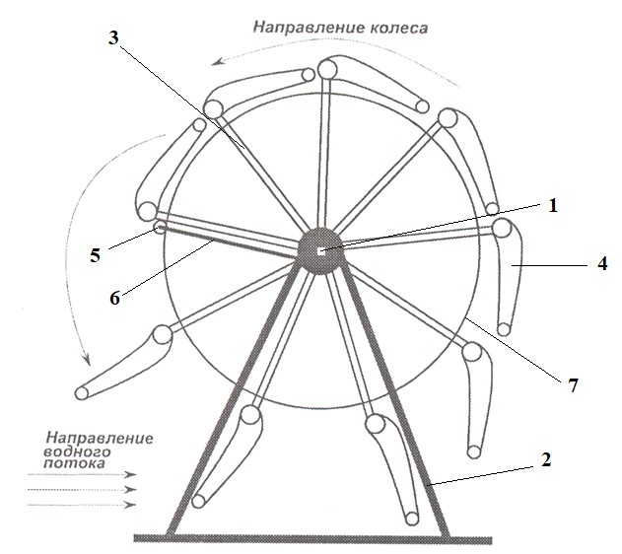

Фиг. 1

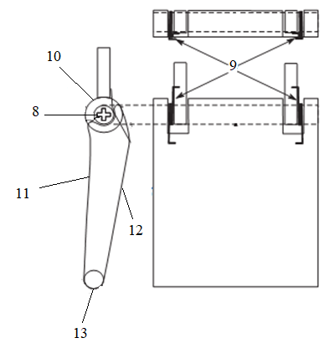
Фиг. 2

Водяное колесо
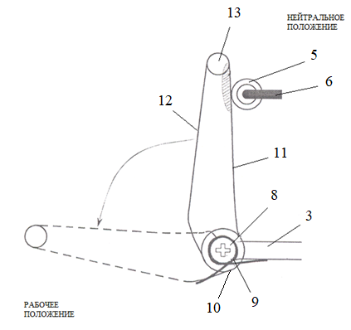

Фиг. 3

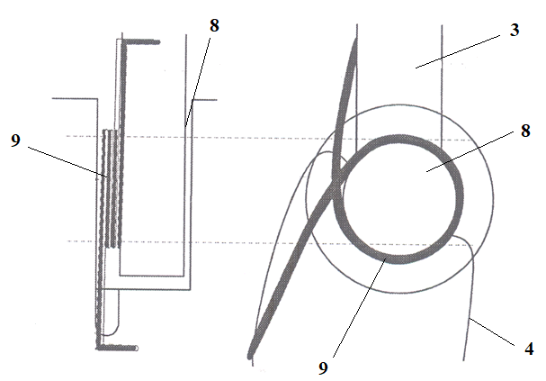

Фиг. 4

Выпущено отделом подготовки официальных изданий
_________________________________________________________________________________
Государственное агентство интеллектуальной собственности и инноваций
при Кабинете Министров Кыргызской Республики (Кыргызпатент)
720021, г. Бишкек, ул. Московская, 62, тел.: (312) 68 08 19, 68 16 41; факс: (312) 68 17 03

